BÀI THƠ – BÀI HÁT- CÂU CHUYỆN
CHỦ ĐỀ: Tết – mùa xuân
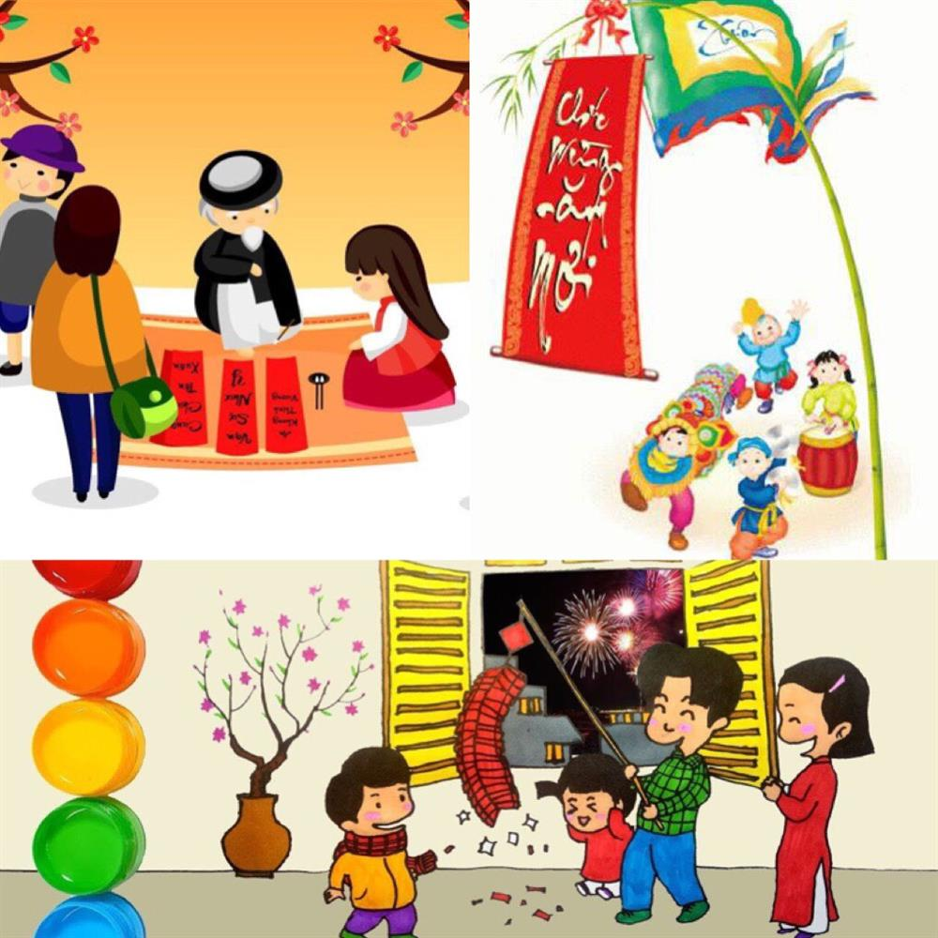
Câu chuyện | 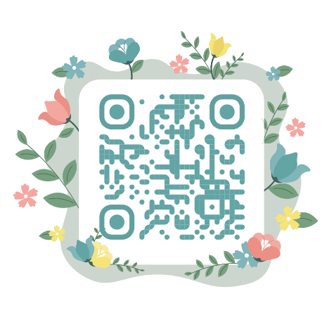
Bài thơ | 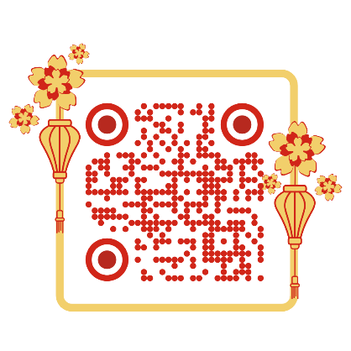
Bài hát | 